

**高速公路收费系统设计文档（2021-2022）**

**学 院： 徐特立学院**

**专业名称： 计算机科学与技术**

**姓 名： 陈照欣-1120191086**

**林致锋-1120192843**

**任课教师： 程成**

目录

1 概述 2

1.1 系统简述 2

1.2 软件设计目标 2

1.3 参考资料 2

1.4 修订版本记录 2

2 术语表 2

3 用例 3

4 设计概述 5

4.1 简述 5

4.2 系统结构设计 5

4.2.1 顶层系统结构 5

4.2.2 闭路监视系统 5

4.2.3 辅助系统 6

4.2.4 收费系统 6

4.2.4.1 车道收费子系统 6

4.2.4.2 服务器 6

4.3 系统界面 6

4.4 约束和假定 8

5 类、对象模型 9

5.1 车辆类 9

5.2 收费站类 9

5.3 闭路监控类 10

6 动态模型 14

6.1 普通车辆进入人工入口收费站 14

6.2 普通车辆进入人工出口收费站 14

6.3 特殊车辆进入人工入口/出口收费站 14

7 非功能性需求 15

8 辅助文档 16

# 1 概述

## 1.1 系统简述

本系统要完成对高速公路上的车辆实现快速收费，以便减缓高速收费站口的交通拥堵，提高经济效益。面向的用户包括需要进行高速公路缴费的用户，以及高速公路收费站的成员以及管理者。本系统运行于Windows10环境。

## 1.2 软件设计目标

本产品的总目标是，针对不同程度的车流量、不同车型，通过人工或ETC方式，实现对每辆车的计费、收费、入账、报表等功能，并且最大程度地避免拥堵。

本系统要达到以下目标：

1. 系统运行不应造成不必要的交通延误，车道服务应满足下列指标：

入口平均服务时间：6秒/车

出口平均服务时间：14秒/车

平均等待车辆：1辆/车道

1. 数据记录完整、准确，收费数据全部登记入帐。统计报表及时、准确，满足系统管理要求。
2. 系统出现故障时具有后备功能以保证数据不丢失。
3. 系统有完备的监督功能，最大限度的堵塞收费流失。

## 1.3 参考资料

《高速公路收费系统》 郭敏

《全景一体化车型识别器在高速公路收费系统的应用》 张泽民

## 1.4 修订版本记录

暂无修订版本记录。

# 2 术语表

|  |  |
| --- | --- |
| 封闭式收费 | 这种收费制式适合于全立交、全封闭里程较长的高等级公路收费，采用入口发通行卡，出口读通行卡按车型及行驶里程（或吨.公里/车）收费。 |
| 开放式收费 | 这种收费制式适合于短程高等级公路、普通公路以及桥梁、隧道等的收费。不考虑行驶里程仅按车型收费。 |
| 半自动收费系统 | 采用入口发通行卡，出口读通行卡并自动计算收费金额，人工收费，车辆检测器校核，计算机管理，闭路电视监视的人机结合的半自动收费方式。 |
| 设计小时交通量DHV | 收费通道数量是按照设计小时交通量DHV服务时间和平均等待车辆数计算确定的。从理论上来说，车辆通过收费广场符合数学上的排队理论，可用排队方法进行分析计算。 |
| 服务时间 | 服务时间的大小主要与收费制式、收费方式和车辆类型有关，并受收费员操作熟练程度和收费站管理水平高低的影响。开放式、均一式和混合式收费车辆仅需停车、缴纳通行费并取回缴费凭据就获通行，收费手续简便，效率高，平均服务时间较低。封闭式收费入口车辆仅需停车或减速取得通行券后就可进入高速公路，平均服务时间更少；但其出口因需停车、交出通行券、验票确认数据、缴费、给票据后放行等一系列手续，所需时间较长。 |
| 平均等待车辆数 | 平均等待车辆数是按排队理论来描述的一个概念值。服务水平要提高，就必须降低收费通道前等待通过的车辆数，也就须相应增加收费通道数量。收费广场平均等待车辆数通常情况下应取用1.0，在受地形限制、临时设置、短期使用、普通收费公路等情况下的收费站，则可取较高数值，但最大值为3.0. |
| IC卡 | IC卡是近期由于电子工业尤其是集成电路技术的迅速进步而发展起来的，它在许多领域得到广泛的应用。其主要优点是：可以非接触式读写，记录信息量大，卡可以长期重复使用，操作方便、安全、可靠。主要问题是：IC卡价格较贵，通行卡一次性投资较大，而且卡片容易流失，因而必须加强管理。 |

# 3 用例

用例1

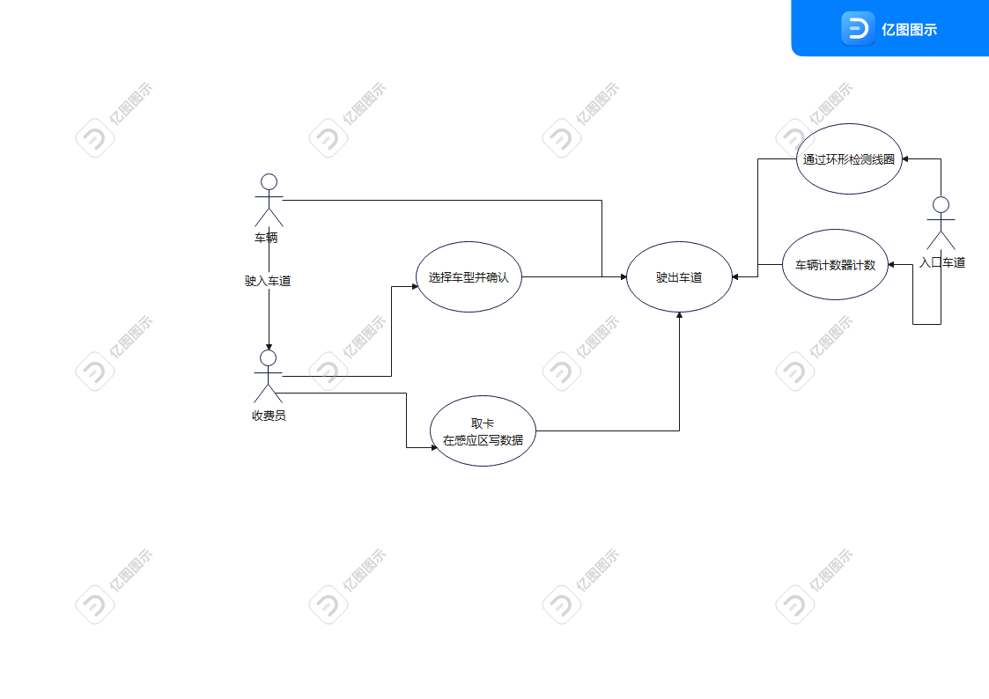

普通车辆驶入车道，收费员进行选择车型并确认无误后，取卡在感应区写数据。车辆在通过环形检测器并且车辆计数器计数完毕后，驾驶员可以将车辆驶出车道。

用例2

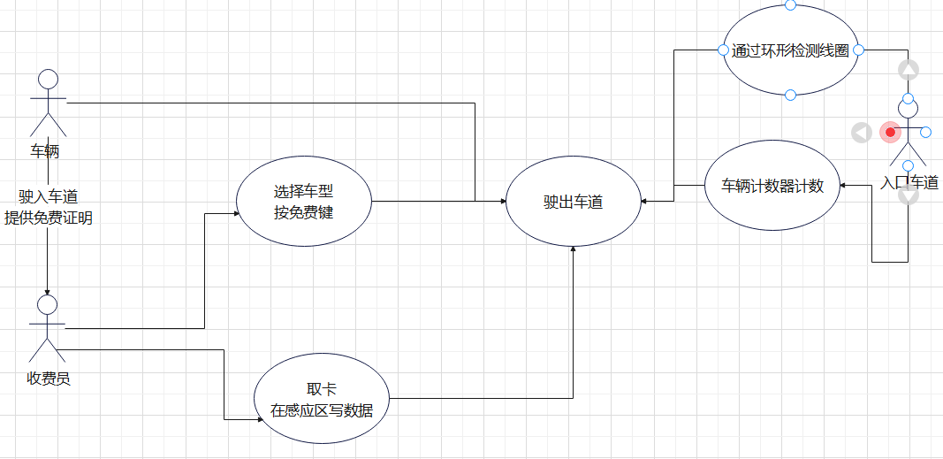

免费车辆驶入车道，驾驶员向收费员提供免费证明，收费员选择车型，并且按免费键，随后收费员取卡并在感应区写数据。车辆在通过环形检测器，并且车辆计数器计数完毕之后，驾驶员可以将车辆驶出车道。

用例3

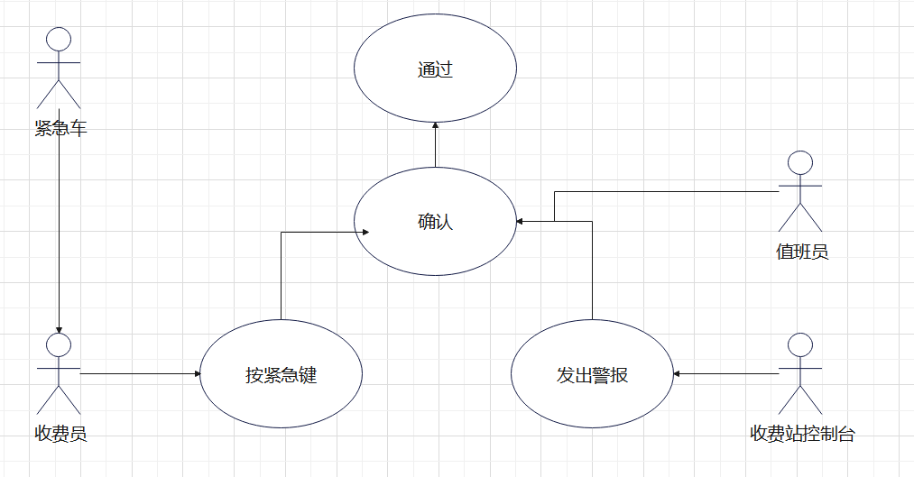

当紧急车辆驶入车道时，收费员按下紧急按钮，收费控制台发出警报，在经过值班员的确认之后，驾驶员可以将紧急车辆驶出车道。

用例4

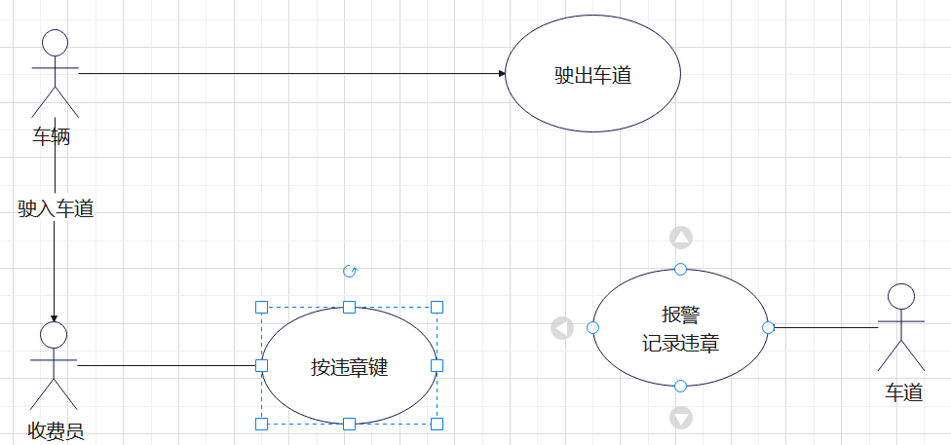

车辆在驶入车道后，未等待收费员完成收费操作，直接驶出车道。这时收费员按违章键，车道发出报警信号，并记录违章信息按违章处理。

# 4 设计概述

## 4.1 简述

　　该系统完成对不同车辆和不同收费模式的收费任务，并对异常情况进行报警预告。本产品使用面向对象设计，不涉及服务端。系统本体一共分成三个模块（子系统）。

## 4.2 系统结构设计

高速公路收费监控系统主要由收费计算系统、CCTV监控系统、内部对讲系统和辅助系统等子系统组成。

### 4.2.1 顶层系统结构

顶层系统结构主要负责控制下述系统，分别为闭路监视系统、辅助系统和收费系统。

## 4.2.2 闭路监视系统

闭路监视系统是相对独立的系统，只是和收费系统存在某些关联（如收费数据叠加、抓拍、硬盘录像等）。整个闭路监视系统可以划分收费亭监视、车道监视、广场监视等几个部分。

## 4.2.3 辅助系统

辅助系统是指确保收费系统正常运行的配套系统，包括内部对讲、电力供给、设备保护等多个方面。

## 4.2.4 收费系统

收费站计算机与车道计算机组成局域网，采用客户机/服务器模式。根据车道到收费站的距离远近，车道和收费站之间采用光纤或双绞线连接。

### 4.2.4.1 车道收费子系统

车道收费子系统是整个收费的前端。主要包括车道计算机、交通控制等设备，通过车道收费控制软件，实现这些设备有机的整合。具有安全管理、车型判断、收费管理、设备控制（车道灯、挡车器、测流线圈、金额显示、语音报价、字符叠加）、设备状态检测、数据传输控制、数据存储等功能。能够快速、准确地完成各种收费业务，杜绝收费过程的舞弊行为，同时保证车辆的通行高效率。

车道收费系统按照收费工作逻辑流程，集中控制所有的车道设备。车辆到来时，车道控制机接受收费员的操作，显示收费金额，并进行语音报价，同时字符叠加卡将金额叠加到监控图像上供监控人员参考：收费完成后，挡车器升起，车辆通行：车辆通过测流线圈后，栏杆自动放下。对免费车、月票车及特殊情况自动抓拍图像，并将图像数据上传到站服务器。

### 4.2.4.2 服务器

服务器主要进行数据的存储和收费数据处理：在数据库中编制触发器和预定义存储过程，当收费数据写入数据库或者对数据进行修改、删除时，数据库的触发器会自动更新有关统计数据（如日收费统计、班收费统计、车型分类收费统计、收费员收费统计等），从而保证收费数据的完整性和一致性。

## 4.3 系统界面

**4.3.1 系统主界面**

欢迎场景，在加载完毕之后自动收费系统的界面。

**4.3.2** **员工登录界面**

包括：

员工号

登录密码

**4.3.3 员工收费操作界面**

包括：

员工信息

收费日志创建菜单

发卡信息

操作信息

系统状态

返回键

**4.3.4 数据查询界面**

包括：

入口车道过车记录菜单

出口车道过车记录菜单

费用统计

查询筛选标准菜单

返回键。

**4.3.5 收费监视界面**

包括：

收费车道状态

图像查询打印菜单

返回键

**4.3.6 报表打印界面**

包括：

高速公路收费员班次报表

高速公路收费员当班明细表

高速公路收费站班次汇总表

高速公路收费站收入日报表

高速公路收费站收入月报表

高速公路收费站收入年报表

统计报表打印预览键

统计报表打印键

打印设置菜单

返回键

## 约束和假定

### 环境约束

1. 设备约束

|  |  |  |
| --- | --- | --- |
| 设备名称 | 数量 | 配置说明 |
| 处理器 | 1 | i3-10105F及以上 |
| 存储器 | 1 | Microsoft 存储空间控制器 |
| I/O设备 | 4 | 鼠标、键盘、摄像头、显示器 |
| 通信网络设备 | 2 | Intel(R) Ethernet、Connection (3) I218-V、Intel(R) Dual Band Wireless-AC 3160 等网络适配器 |

1. 软件约束

|  |  |  |
| --- | --- | --- |
| 环境 | 要求类型 | 配置说明 |
| 客户端 | 硬件 | 具备网络功能的个人计算机设备 |
| 操作系统 | Windows XP、Windows vista、Windows 7、Windows 10 |
| 服务器端 | 硬件 | 具备网络连接能力，支持Windows 系统的服务器，个人计算机，网络路由器等设备 |
| 数据库 | MongoDB |

1. 接口约束

1) TCP/IP 通信协议接口

2) GSM/CDMA 无线通信协议接口

3) SMS 短消息通信协议接口

4) 防火墙通信接口

5) 路由器通信接口

6) 交换机通信接口

### 4.4.2 一般约束

收费系统受相关法律、客户需求、使用环境(windows 系统)、构建环境(Java等)、开发技术等因素影响。在安全保密方面，系统使用和操作需要对应的权限。

硬件限制：内存储器需要2G 或更高；辅助存储器需要8G 或更高

# 5 类和对象模型

## 5.1.1 车辆类

属性描述：

1. 车型：用于划分收费标准
2. 车牌号：车辆的唯一标识

方法描述：

1. 驶出路段
2. 驶入路段

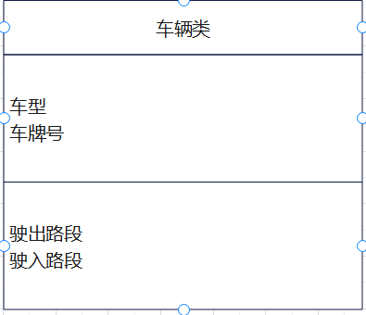

## 5.1.2 收费站类

属性描述：

1. 服务方式：确定为自动收费还人工收费
2. 出入口：为入口收费站还是出口收费站

方法描述：

1. 录入信息：记录车辆驶入、驶出信息
2. 控制车辆：拦截或放行车辆

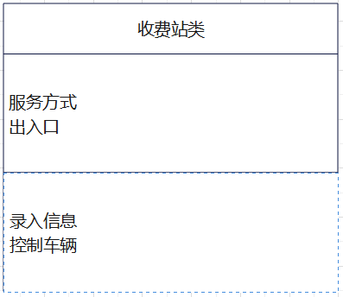

## 5.1.3 闭路监控类

属性描述：

1. 位置：监控所处于收费站的位置
2. 功能：不同监控实现的功能不同

方法描述：

1. 辅助记录车辆信息

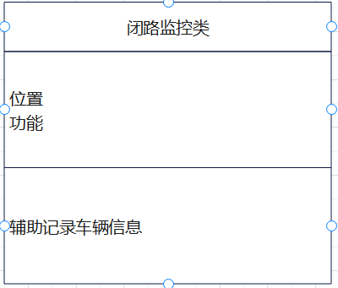

模型如下，其中闭路监控到车辆为一对多，闭路监控到收费站为一对一，收费站到车辆为一对多：

## 5.2.1 登陆注册界面

用途：实现用户（包括管理员和员工）的登陆和注册功能

约束：账号密码信息需要合法，账号具有唯一性，密码不具有唯一性，长度

均约束在20 位以内，不得有非法字符。

持久性：零时对象

### 5.2.1.1 属性描述

账号，类型为字符串，定长13，字符均为数字

密码，类型为字符串，长度限制8～20，不得有非法字符

属性1：账号

类型：字符串

描述：一串由数字组成的字符串

约束：字符均为数字，账号之间不重复，定长13

属性2：密码

类型：字符串

描述：用户可自定义密码

约束：长度小于20，不可有非法字符，长度小于20 大于8

### 5.2.1.2 方法描述

**方法1：注册**

返回类型： 布尔变量

参数： 账号和密码

返回值： TRUE / FALSE

Pre-Condition： 无

Post-Condition：无

读取/修改的属性：账号和密码

调用的方法： 读取输入

处理逻辑： 将读取到的账号密码信息传递给服务端，接受返回的信息，

TRUE 代表注册成功，FALSE 代表失败。

**方法2：登录**

返回类型： 布尔变量

参数： 账号和密码

返回值： TRUE / FALSE

Pre-Condition： 无

Post-Condition：无

读取/修改的属性：账号和密码

调用的方法： 读取输入

处理逻辑： 将读取到的账号密码信息传递给服务端，接受返回的信息，TRUE 代表注册成功，FALSE 代表失败。

## 5.2.2 收费界面

用途：实现车辆收费功能

约束：车辆信息需要合法，车牌号具有唯一性，车型不具有唯一性，长度

均约束在7位，不得有非法字符。

持久性：零时对象

### 5.2.2.1 属性描述

车牌号，类型为字符串，定长7，字符为汉字、字母、数字组合

车型，类型为字符串，长度限制2~8，汉字组成，不得有非法字符

属性1：车牌号

类型：字符串

描述：汉字、字母、数字组合的字符串

约束：定长7，字符为汉字、字母、数字组合

属性2：车型

类型：字符串

描述：汉字组成的字符串

约束：长度限制2~8，汉字组成，不得有非法字符

### 5.2.2.2 方法描述

**方法1：录入**

返回类型： 布尔变量

参数： 车牌号和车型

返回值： TRUE / FALSE

Pre-Condition： 无

Post-Condition：无

读取/修改的属性：车牌号和车型

调用的方法： 读取输入

处理逻辑： 将读取到的车牌号信息传递给服务端，接受返回的信息，

TRUE 代表录入成功，FALSE 代表失败。

**方法2：收费**

返回类型： 浮点型数值

参数： 车牌号和车型

返回值： float

Pre-Condition： 无

Post-Condition：无

读取/修改的属性：车牌号和车型

调用的方法： 读取输入

处理逻辑： 将读取到的车牌号和车型信息传递给服务端，接受返回的信息，具体数值代表收费金额

# 6 动态模型

## 6.1 普通车辆进入人工入口收费站

## 

## 6.2 普通车辆进入人工出口收费站

## 6.3 特殊车辆进入人工入口/出口收费站

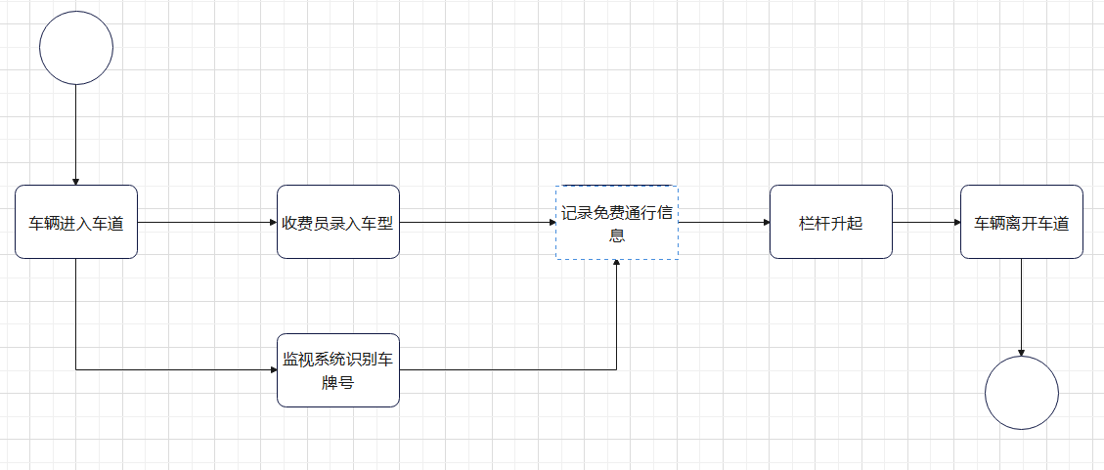

## 6.4 工作人员登录系统

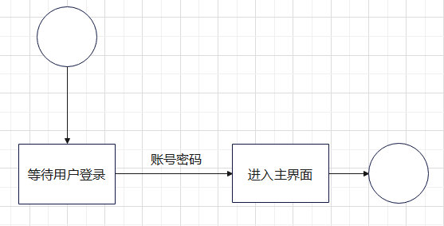

# 非功能性需求

1. 可靠性：

为防止输入不合法的参数导致系统故障不能及时解决，我们在输入参数时加入检查机制，例如输入的车牌号为非法车牌格式，系统会自动的发出警报。

1. 可操作性：

将系统的大部分功能集成化为简单的数量范围配置，极大的加强了可操作性。

1. 性能：

由于有的时候会涉及到超大车流量，此时会大量占据系统调度资源来处理车辆数据，造成系统卡顿。此时要保证数据记录完整、准确，收费数据全部登记入帐，统计报表及时、准确，满足系统管理要求。

1. 可动态调整性：

由于该软件涉及到人这种不可控的因素，模拟场景中虚拟人群的行为并不可能被现实世界中的人群严格执行，所以可以动态调整，具有一定的容错性，避免因为一些人为因素导致模型成功率的误判。

1. 安全性：

使用密码学加密避免收到攻击后信息泄漏，保证安全性

# 8 辅助文档

　　略